LAEKEN 1964 LATIN-MATHS

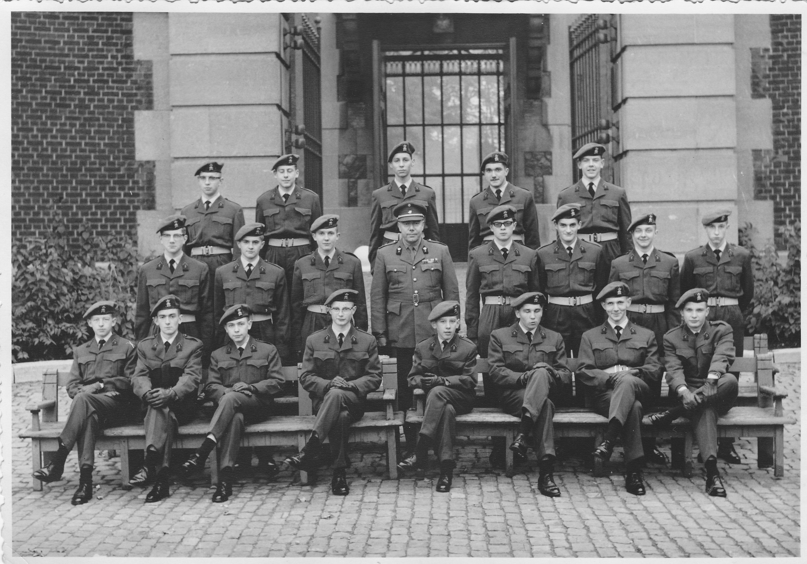

Vanderhasten Dagnelie Sparenberg Van de Veken (†) Thomas
Ottart Pirmez Lemmens Adjt Goffaux dit "Bouli" Godet Flamme Crepin Larsille
Mattart Depelchin Lalau (†) ? Marlière Baronheid (†) Leurquin Mairesse

